**1º - Garantir todos os privilégios ao root user:**

**MySQL:** GRANT ALL PRIVILEGES ON dbcantina.* TO 'root'@'%' IDENTIFIED BY ''

**2º - Integração com código JAVA:**

public static Connection ligacao() {

String url = "jdbc:mysql://192.168.12.75:3306/dbcantina?useSSL=false&serverTimezone=UTC";//integratedSecurity=true;";

String user = "root";

String password = "";

Connection liga = null;

try {

liga = DriverManager.getConnection(url, user, password);

} catch (SQLException ex) {

System.out.println("Erro na tentativa de ligação à base de dados");

ex.printStackTrace();

}

return liga;

}

**3º - Permitir que todas as redes acessem a BD:**

**MySQL:** Binding Address = 0.0.0.0

**4º - Alterar definições avançadas da firewall:**

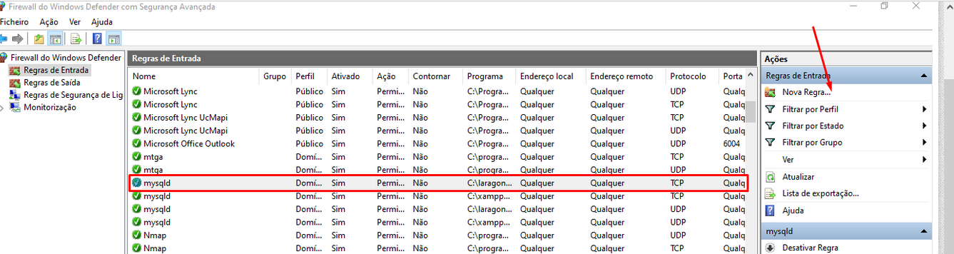

Definir porta 3306